基于空间可视化技术的三维小区物业管理信息系统
设计及关键技术
摘要：经过十几年的发展，中国房地产业逐步走向成熟，物业管理也由传统的人工或计算机管理方法进入了智能化管理阶段。本文基于空间信息集成平台设计并实现了三维小区物业信息管理系统，系统以提供在线和地图空间导航为引导，提供灵活快捷的可视化空间查询手段和小区智能管理。将小区内的安全监控系统、通信系统、物业管理系统、办公自动化系统、住户服务系统、IC智能卡系统等集成为一体，具有空间可视化、智能化的管理功能。并结合系统开发，探讨基于空间可视化技术的小区三维建模与实时驱动的关键技术，为此类应用系统的建立提出了一种实用可行的方案。
1.引言
随着信息化时代日益发展的业务增长和管理需要，物业项目日渐规范；为了适应时代与现代管理的需求，充分利用现代化的信息处理技术和科学的管理手段，以实现物业管理的系统化、规范化及集团化管理。随着物业规模的扩大，管理的物业增多，管理地域分散，传统的人工或计算机管理方法往往会出现信息滞后，数据容量小、安全性、可靠性差，信息共享困难等等问题。随着IT技术的迅猛发展，客户对信息化软件的功能需求也越来越多，关系与算法越来越复杂、操作要求越来越方便、界面要求更美观。
智能化物业信息管理系统集成平台的实现目标体现了数字化、空间可视化、智能化和设备管理自动化的技术水平发展，并且它对各子系统进行统一的监测、控制和管理，实现跨智能化各子系统功能的联动，提高整个系统功能的智能化水平，向物业管理提供开放性的系统数据结构，实现信息资源共享。智能化物业信息管理系统平台集成是通过对小区的四个基本要素即结构、系统、服务、管理以及它们之间的内在联系，进行最优化的设计，通过采用上述手段来提供一个投资合理同时又拥有高效率的优雅舒适、便利快捷、高度安全的环境空间。
虚拟现实技术是20世纪末发展起来的一项涉及众多学科的高新实用技术。它集先进的计算机技术、传感与测量技术、仿真技术、微电子技术于一体，利用计算机生成一种虚拟环境，通过视、听、触觉等作用，使用户产生身临其境感觉的交互式视景仿真，实现用户与该环境直接进行自然交互。近几年随着虚拟现实及其相关技术的发展，数字地球、数字中国、数字城市愈来愈受到人们的关注，这是信息社会发展的必然趋势。数字小区是数字城市的重要组成部分，虚拟小区三维仿真系统是数字小区的基础和平台。因此，开展虚拟小区三维仿真系统及相关课题的研究适应了信息社会发展的趋势，具有重要的理论和现实意义：①它可以为数字小区建设提供一个逼真三维平台，为开发相关功能模块提供一个基础；②在开发过程中所取得的相关技术成果还可以为其它模拟系统的研究提供技术基础。
2．总体设计与实现
2.1系统体系结构层次设计
系统集成平台分设备管理、数据通讯协议、数据库、用户服务四个管理层次。
设备管理层是通过对监控、通信、家庭智能终端、IC智能卡等硬件设备管理采集动态数据和小区设备运行状态的实时数据；经过数据通讯协议层产生通用的标准化数据进入数据服务层，为小区智能管理的数据源；业务服务层对实时数据和基础数据进行加工处理，形成用户服务层的产品。在数据服务层，为集中体现数字化和空间可视化的功能，它包括数字化的小区空间数据、设备监控的实时数据和基础数据。在业务服务层，实现空间数据与属性数据关联，通过组件技术和数据库使图形和文档有机结合，实现文本与图像的互动管理。在应用服务层，用户通过客户端发出服务请求，通过超文本传输协议进入应用服务器的用户界面接口，经应用服务器根据用户指令实现属性数据与空间数据关联，并将用户请求的执行结果通过地图超文本链接方式提供到客户端。
2.1.1 基础数据库
数字化小区：采用数据采集编辑模块，建立小区管理空间数据层集，主要包括点、线、面、地物标识、设施标识等空间数据。
（1）小区结构图数字化：小区布局图（建筑楼宇、交通道路、园林绿化、水体、照明路灯、围墙门禁、服务设施、监控设施、动力环保设施等）；
（2）楼宇结构图数字化：（楼宇监控设施、单元楼道、单元平面结构、门窗、计量表、阀门、楼宇三维立体图等）；
（3）监控传感信号数字化：设施监控传感模拟信号数字化处理。
2.1.2系统网络结构图
系统采用分布式网络结构，体系结构图如图1所示。
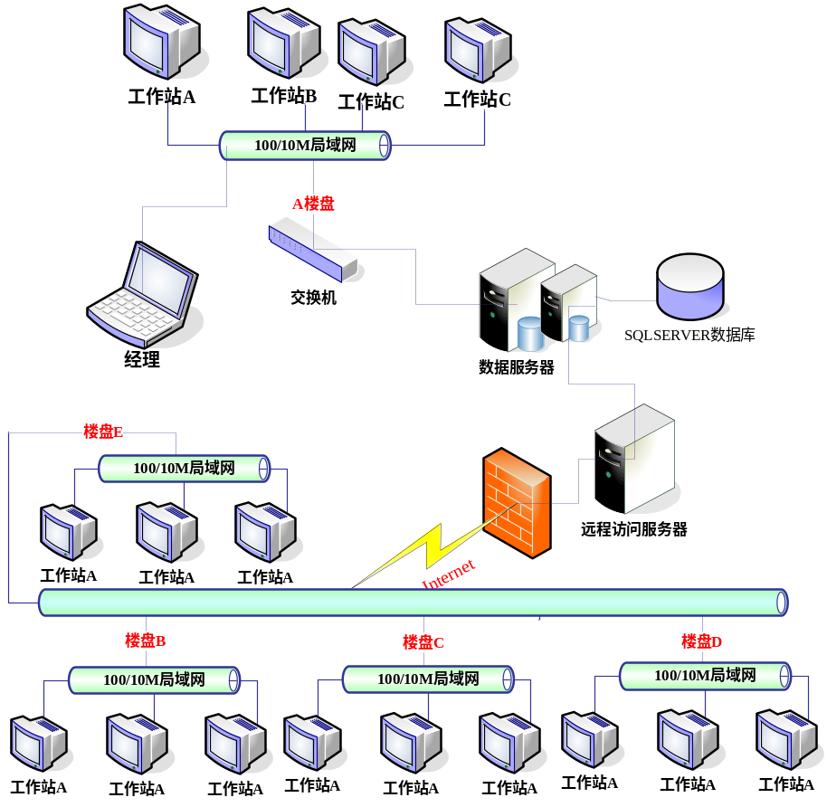
图1 系统网络结构
2.1.3 系统集成技术
（1）对各子系统进行统一的监测、控制和管理。系统集成将分散的、相互独立的子系统，用相同的环境，相同的软件界面进行集中管理。以生动的图形方式和方便的人机界面展示希望得到的各种信息。如可以通过计算机进行监视机电设备的运行状态，住户用水、电、气情况，以及保安状况，消防系统的烟、温感的状态，或停车场系统的车位数量以及其它子系统的应用状况信息等。
（2）实现跨子系统的联动，提高整个系统工程的功能水平。综合系统实现集成以后，原本各独立的子系统在系统集成平台上就视同一个系统一样，无论信息点和受控点是否在一个子系统内都可以建立联动关系。这种跨系统的控制流程，大大提高了系统的自动化水平。
（3）提供开放的数据结构，共享信息资源系统建立一个开放的工作平台，采集、转译各子系统的数据，建立对应系统的服务程序，接受网络上所有授权用户的服务请求，实现了数据共享。这种网络环境下的分布式C/S、B/S体系结构使集成信息系统充分发挥其强大的功能。
2.2 系统功能设计
三维小区物业管理信息系统总体功能结构如图2所示，系统分为9大业务模块和60多个功能模块。
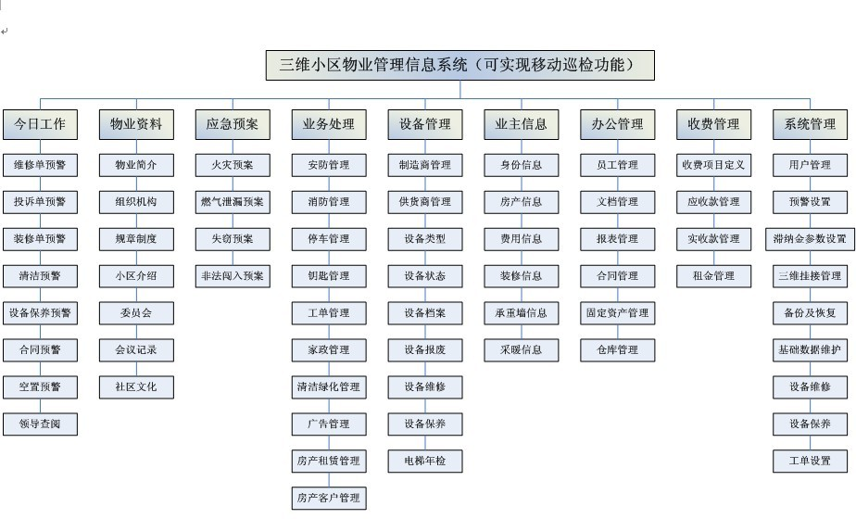

图2 三维小区物业管理信息系统总体功能结构
3.系统关键技术
虚拟小区三维仿真系统实现的关键技术主要包括以下两个方面：
（1）三维场景建模。即在计算机中，按实际的尺寸将环境中的主要建筑物建造起来，构成一个虚拟环境，包括建筑物、树木、路灯、规划绿地、人工湖模型等；
（2）实时驱动系统设计。即完成对三维场景实时漫游控制的设计，主要由程序开发语言和视景开发库完成，包括键盘或鼠标控制的前进、后退、左右旋转的交互控制，漫游的速度，光照效果等交互漫游的实现。
3.1 三维场景建模中的关键技术
三维场景建模主要使用MultiGen Creator3.0，MultiGen是一个功能强大的专业三维建模工具，它为实时交互应用程序建立物体对象和地形虚拟场景模型，生成OpenFlight的图形数据格式文件(.fit)。OpenFlight数据格式已成为虚拟现实业界的事实标准，该文件可直接导入Vege中进行实时交互的应用开发。系统三维模型如图3所示。
虚拟场景模型是整个实时漫游系统的基础，模型的好坏，直接影响运行的效果和场景的逼真度，对于小区这样一个大规模的复杂场景来说，模型的建立和优化工作是极其重要的，下面是在建立模型时所使用的一些关键性技术：
通过物体组和相关组的嵌套来创建物体的层次结构。一个物体可能由多个形体构成，不必把每个形体都放入其自身的组节点中，但一定规模的物体的各形体应归并在一起，放在一个共同的组节点之下。对于有层次结构的文件，执行效率要比没有层次结构的文件高。比

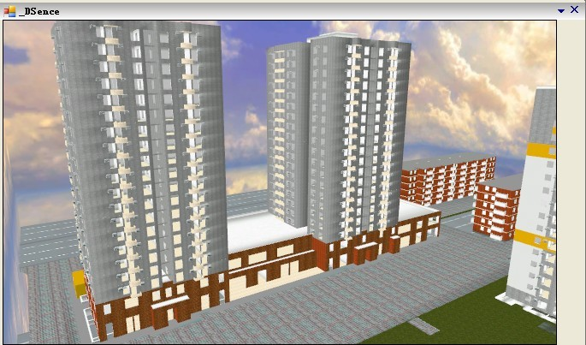

图3 三维小区模型
如要呈现的形体不属于某个顶层组节点，那么这个顶层组节点下的所有形体都可以忽略了。
优化模型中三角形的数量。在场景中尽可能使用数量少的三角形，如果一个场景中有过多多边形，许多PC机就不能很好地处理，也不能维持最低的能接受的帧率。在设计和规划场景时，就应该充分考虑到这个现实，尽量创建那些视觉上很真实但多边形数量又不多的模型。比如一个圆，如果不是在近处观看，用六边形代替就可以，如果再远甚至可以用一个方形来替代等。
多人协作平行建模。多个人员同时对小区的地形和各个建筑分别建模，将缩短造型的时间。利用MutiGen提供的外部引用功能，把地形模型文件作为主文件，导入其它建筑模型文件，并把模型各自安放在适宜的位置，形成一个整体模型文件。
树木的建立。树木主要使用广告板方式建立：每棵树都是一个竖立的矩形面贴上树木的图片，图片除了树叶和树干，其它都设置为透明的，广告板在实时漫游时会自动旋转，始终朝向观察视点的方向。
细节度(LOD)的运用。细节度就是对同一个物体建立几个不同细节程度的模型，细节度越高，模型显示得越详细，所需的多边形数目也就相应增加，在实时运行时，显示哪个细节度的模型由视点和该物体的距离决定，当对象离视点很远时，调用细节度最低的模型，加快了系统处理和渲染速度。
网格的运用。单个的多边形有自己一套属性和顶点，可以把许多属性相同的多边形整合成网格，如道路、小山等不同类的地形，网格使多边形共享共同的属性和顶点，在实时运行时系统处理网格效能更高，可以大大提高运行性能和显示效果。
纹理贴图。在建筑等实体建模过程中，造型与贴图是密不可分的。实体的细节，建模时可以用贴图达成近似的效果，从而减少实体面数，提高运行速度，因而贴图对仿真系统的视觉效果、运行速度都有着至关重要的影响。贴图的主要要求：一是格式为RGB，大小以像素为单位，长和宽都应该是2的幂，否则会扭曲或无法正常显示。二是在编辑贴图时，最好将同一实体所有面的贴图编辑到同一个文件中，编辑操作点来对不同部分贴图，可以提高运行速度。另外，对显示效果要求高的应用，可以通过在其它软件中建立复杂的模型，加入光照等特效后再渲染出效果图，用其作为仿真模型的贴图，可以取得很好的视觉效果。
使用简单分量纹理，在取得预想效果的前提下尽可能使用小面积的纹理。纹理的几何尺寸越小，文件的数据量也就越小，对于内容比较简单的纹理用128x128与用16x16像素看起来区别并不明显，但文件大小却差了几十倍。比如一个128x128的文件是48.5K，同样的内容保存为64x64则只有12.5K，只有原来的四分之一。使用单分量（灰度图）的纹理通常要比使用三分量（红、绿、蓝）更为有效。因为单分量纹理每一个字节用一个十六进制值就可以表示了，而一个三分量纹理的像素有红绿蓝3个成分，需要3个十六进制值来表示。把简单分量纹理与物体的基本材质颜色综合起来就会产生一种非常真实的表面。
实例的运用。在复杂场景中，由于会使用到大量相同的几何体（如路灯）而使几何体数量迅速增加，这将大大增加存储空间。实例可以解决这个问题，实例就像是一个模型的众多的影子，实际物体只有一个（相同的几何体共享同一个模型数据），除了空间位置的不同之外，其它的属性都一样，在以后的使用过程中只要通过运用实例的方法来引用该模型即可，也就是通过坐标矩阵变化安置在不同的位置显示同一个模型，这时只需要一个几何体数据的存贮空间。
经以上技术建立起的三维模型，经过测试在配置有Intel Core II 6600 CPU、2G内存、Radeon X1300 512M显存）图形显示卡的普通PC机上可达到每秒25帧以上的实现运行速率，完全满足在普通PC机上实时场景漫游的需要。
3.2 实时驱动系统的设计
场景模型建成后，通过Vega进行实时驱动的应用开发，Vega是一种用于实时仿真与虚拟现实应用的高性能软件环境和开发平台，由Lynx图形化用户接口和Vega库组成。通过Lynx的图形界面可建立实时驱动中所必需的对象，如：场景、窗口、通道等以及这些对象的初始化参数和之间的相互关系，在程序运行过程中利用Vega类函数完成用户交互中的选择功能（如漫游方式切换等）和其它特殊需要（如创建碰撞检测对象和设置其参数等）。本系统设计了多种漫游方式，主要有：行走、鸟瞰、固定路径等，各种方式属性的定义和相互切换通过编程实现。下列代码片断为鸟瞰方式控制观察，其主要是通过获得键盘的上、下、左、右键的实时消息控制观察者位置和方向，从而实现在一定的高度上环绕观看整个小区。
场景漫游中系统使用碰撞检测技术，主要满足以下需求：与地形的碰撞检测，使漫游时始终随着地形的改变而改变视点的高度；与场景实体的碰撞检测，当碰到场景中实体模型时就不能前进(如建筑物、高墙、树木等)。在Vega中能够对Creator建立的模型文件中各个不同的部分进行分类：如地形、地物模型等，再根据各个分类中的具体不同(如地形可分为平坦道路、起伏地等)分别设置标记，利用分类标记和所建立的碰撞方式对象，就可以实现实时漫游时的碰撞检测。
为了增强虚拟场景漫游的真实感和逼真度，系统设计过程中使用了被动式立体显示技术，可实现小区三维场景的立体显示效果。
4.结论
本文介绍了基于空间可视化技术的三维小区物业管理信息系统的设计和其所设计的关键技术。在普通的小区物业管理信息系统的基础上，加入了小区的三维仿真建模，使得整个系统更加丰富，用户使用更加便捷，直观。
5. 参考文献
[1] 修文群.新一代数字城市建设指南[M]. 北京：科学出版社，2002．
[2] 朱庆,林珲．数码城市地理信息系统.虚拟城市环境中的三维城市模型初探[M].武汉：武汉大学出版社，2004．
[3] David W Leverington, et al. A GIS method for reconstruction of late QuaTernary landscapes from isobase data and modern topography [J].Computers&Geosciences,2002,28(3):631-639.
[4] 魏宗仪. 基于.NET的小区物业管理系统设计与实现[D]. 济南：山东大学硕士学位论文，2009.
[5] 李清泉. 三维空间数据的实时获取，建模与可视化[M]. 武汉:武汉大学出版社,2003．
[6] 朱庆，李德仁，龚健雅，熊汉江.数码城市GIS的设计与实现[J].武汉大学学报（信息科学版），2001(1):811.
[7] 赵雨.住宅小区物业管理系统的分析与设计[D].济南：山东大学硕士学位论文，2009.

